报告信息网上公开表
用人单位名称 | 山东国升印铁制罐有限公司Z22E05034
地址 | 山东省德州市武城县四女寺镇市南经济开发区
联系人 | 刘国荣
项目类别 | 检测
项目组人员 | 李英杰、王克利
现场调查人 | 刘海林、王云霞 | 现场采样人 | 李英杰、王克利
现场检测人 | 李英杰、王克利 | 用人单位陪同人 | 刘国荣
现场采样与检测时间 | 2022.05.20
现场调查  照片 | 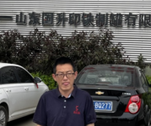
现场采样  照片 | 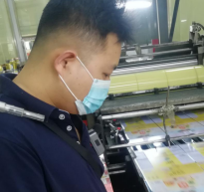
现场检测
照片

